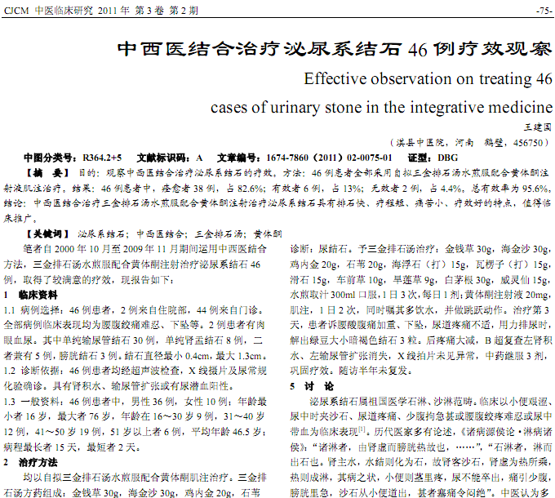
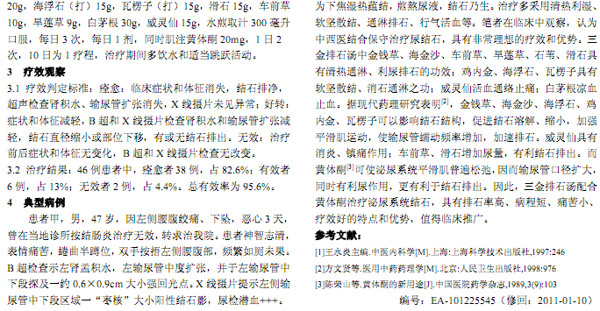
相似文献：
 | 排石汤治疗泌尿系结石36例疗效观察 |  |  |  | 85-85
泌尿系结石的中医辨证施护 |  |  |  | 98

